Memo – Debênture AMBP16

A debênture **AMBP16** da empresa **Ambipar Participações e Empreendimentos S.A.** está sendo negociada no mercado secundário com valor altamente descontado, em grande parte devido a situação turbulenta em que a emprese se encontra devido a membros e ex-membros do comitê executivo estarem envolvidos em acusações de falsidade ideológica e fraude.

A empresa também tem outras questões duvidosas, como se o caixa reportado realmente reflete a realidade devido a sua grande posição em CDB do **Banco Master** que, por sua vez, também apresenta situação estressada no corrente momento. Outro agravante é relacionado as acusações do atual controlador, Tércio Borlenghi Junior, de que o ex CFO João Arruda teria realizado manobras financeiras não aprovadas em conselho.

Isso leva ao natural questionamento sobre o quanto o EBITDA da empresa está alinhado com a realidade de capacidade de geração de lucros.

O alvo desse memorando é a debênture emitida pela empresa com identificador **AMBP16**, que foi modelada com foco no seu valuation relativo usando como data de referência o dia **17/10/2025**.

A debênture foi modelada com as seguintes características:

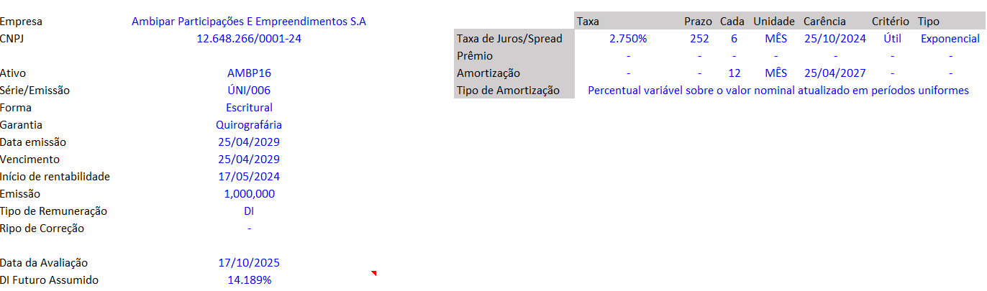

No último data point disponível sobre seu preço de negociação no secundário, a debênture **AMBP16** estava sendo negociada a 10% do PU da curva, representando um significativo desconto devido aos estressores apontado acima.

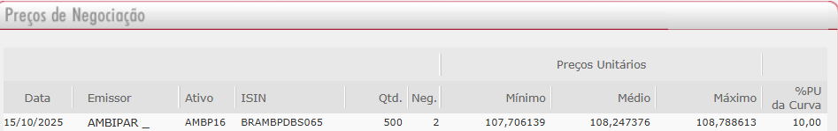

O fluxo de caixa dessa debênture tem o seu comportamento explicitado abaixo e, podemos notar, o elevadíssimo **YTM** de **1689%**, sinalizando um entendimento generalizado de mercado com viés indicativo de **default** por parte da empresa em suas obrigações.

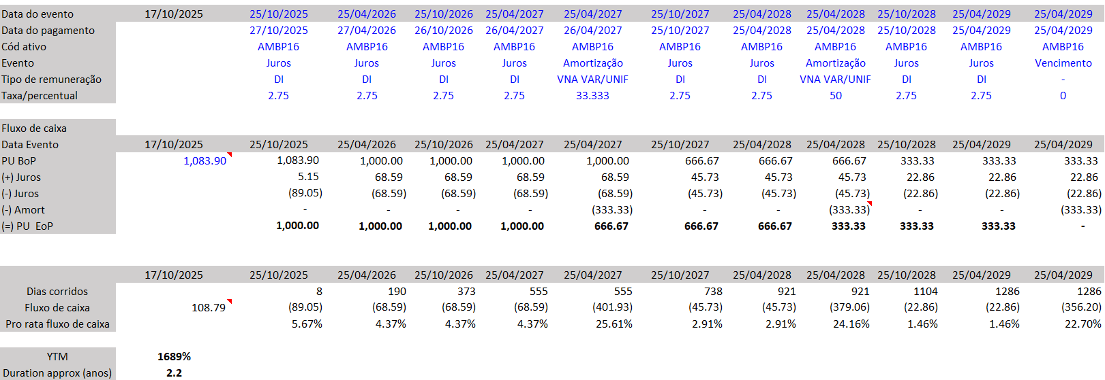

Avançando para os principais indicadores pré IFRS16 dessa debênture, podemos notar uma alavancagem muito elevada (**4.21x**) e capacidade de honrar apenas **60%** dos seus compromissos com juros.

Em um exercício para se alcançar a total cobertura de seus juros, foram realizados ajustes a nível de **market value** que concluíram que a empresa precisaria de um haircut de **40%** na sua dívida financeira bruta para alcançar tal cenário. Se esse cenário viesse a se concretizar, o investimento nessa debênture apresentaria um **MOIC** de **6x**, devido ao seu valor de face extremamente descontado na data de referência.

Trazendo alguns possíveis cenários quanto a sensibilidade da cobertura de juros, podemos verificar diversos casos em que a empresa consegue alcançar total cobertura de pagamentos de suas obrigações, indicando possíveis futuros para a companhia seguir adimplente.

Quanto aos possíveis cenários de alavancagem, vemos que a empresa terá dificuldade de reduzir seus múltiplos mesmo com **haircuts** expressivos na sua dívida e no seu EBIT.

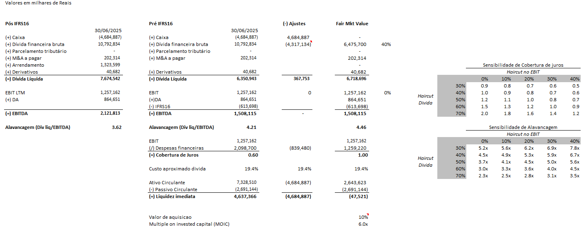

Os seguintes pontos se destacam como os principais riscos:

1. EBITDA reportado não representar a real situação de geração de caixa da empresa;
2. Indefinição sobre os termos de uma potencial renegociação de dívida;
3. BTG não terá maioria no quadro de credores, precisando de composição adicional do mercado na negociação de novos termos para a dívida.

Em relação a mitigantes, é importante notar que apesar da sua atual situação de estresse, a companhia apresenta as seguintes características:

1. Empresa listada em bolsa, garantindo governanças corporativas mais rigorosas;
2. Demonstrativos financeiros auditados por empresas do Big 4;
3. Controlador pessoa física (Tércio Borlenghi Junior);
4. Preço de entrada aparentemente muito descontado, proporcionando maior segurança na saída mesmo que a renegociação da dívida seja menos favorável do que o projetado.

Como triggers de saída, são levantados os seguintes eventos como principais:

1. Eventual conclusão de renegociação da dívida em termos favoráveis;
2. Companhia solicitar recuperação judicial.

Levando em conta o material descrito acima, a recomendação final para aquisição de debêntures AMBP16 da empresa AMBIPAR é de **GO**.